בבית המשפט העליון בירושלים בג"צ 15/__________
בשיבתו כבית משפט גבוה לצדק

העותרים: 1. רגבים ע.ר. 580460319
2. עובדיה ארד ת.ז. 060403391
באמצעות עו"ד בועז ארזי
ת.ד. 44439 ירושלים, מיקוד 91443
טל: 02-6560303, פקס: 02-6560363

-- נ ג ד --

המשיבים: 1. שר הביטחון, מר משה יעלון
2. מפקד פיקוד המרכז, אלוף ניצן אלון
3. ראש המנהל האזרחי ביהודה ושומרון, תא"ל דוד מנחם
4. משטרת ישראל – תחנת בנימין, מחוז ש"י
כולם, באמצעות פרקליטות המדינה, משרד המשפטים
רח' סלאח א-דין 29, ירושלים.
5. שגרירות האיחוד האירופי בישראל
מרח' שוהם 5-7 (בניין פז)
רמת-גן

עתירה לצו על תנאי ולצו ביניים
זוהי עתירה למתן צו על תנאי לפיה מתבקש בית המשפט הנכבד להורות למשיבים 1-4 לבוא וליתן טעם:
מדוע לא ינקטו בצעדי פיקוח ואכיפה כנגד הצבת 4 מבנים קלים (בתמיכה ומימון של המשיבה 5) במתחם המשמש כבית ספר בסמוך לכיכר אדם במרחב בנימין, ובכלל זה:
מדוע לא יוצאו ויאכפו צווי הריסה למבנים,
ומדוע לא ינקטו בכל הפעולות הדרושות על מנת לחקור ולהעמיד לדין את האחראים להצבתם של המבנים הבלתי חוקיים נשוא העתירה.
בנוסף זוהי עתירה למתן צו ביניים לפיה מתבקש בית המשפט הנכבד להורות למשיבים למנוע באופן מיידי את פעילותו של בית הספר הפועל במבנים נשוא העתירה, עד למתן פסק דין סופי בעתירה זו.
ואלו הנימוקים בעתירה למתן צו על תנאי
מבוא
עניינה של עתירה זו הינה הצבת 4 מבנים בסמוך לכיכר אדם במרחב בנימין, ללא היתר כדין, והימנעותם של המשיבים 1-4 לנקיטת הליכי פיקוח ואכיפה כנגד המבנים והימנעותם מנקיטת הליכים פליליים כנגד האחראים לבניה הבלתי חוקית.
יצויין כי מבנים אלו הוצבו בסיוע ומימון ישיר של המשיבה 5 שהיא נציגת האיחוד האירופי במדינת ישראל ופועלת במרחב יהודה שומרון בעניינים המוגדרים על ידה כ"סיוע הומניטרי".
להלן תצ"א עליה מסומן המרחב בו הוצבו המבנים וכן תמונה של המבנים (תשומת לב בית המשפט מופנית לדגל המשיבה 5 המתנוסס בסמוך למבנים):
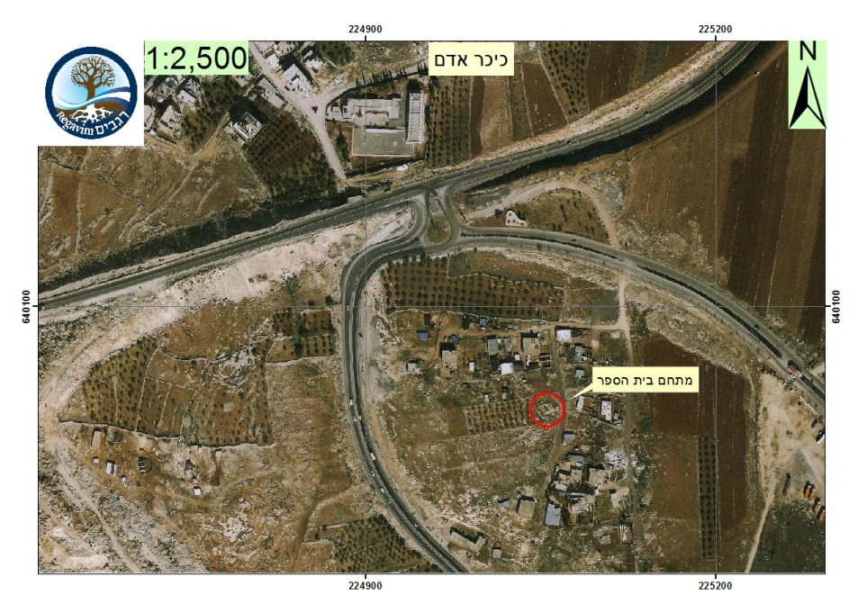
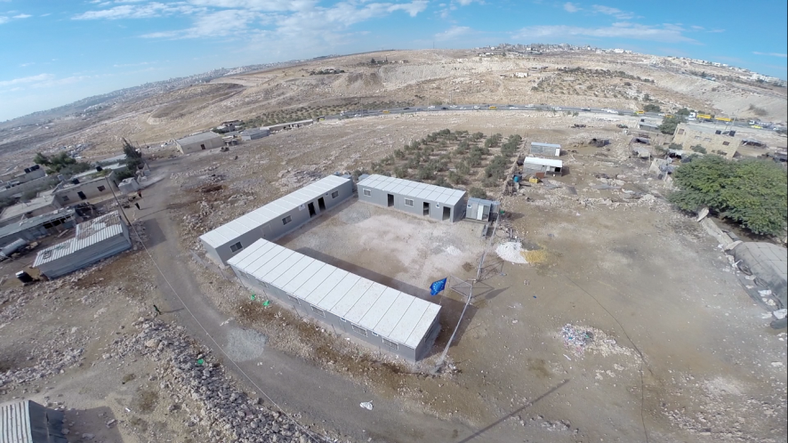

הצדדים לעתירה
- העותרת 1 הינה תנועה ציבורית, אשר שמה לה למטרה לבדוק ולבקר את פעולת הרשויות המנהליות בדרך טיפולן בנושאי מדיניות קרקעית וסביבתית כך שיפעלו בהתאם לחוק ולכללי המנהל התקין.
- העותר 2 משמש כרכז יו"ש אצל העותרת 1 ומתוקף תפקידו עוקב אחר העניין נשוא העתירה דנן, ביקר במקום ובדק את הנתונים הקשורים לביצוע העבודות הכלולות בעתירה זו.
- המשיב מס' 1 הינו שר הביטחון של מדינת ישראל המופקד, מתוקף תפקידו, על פעולותיו של המשיב מס' 2 בין היתר בכל הנוגע לשמירה על הביטחון ביהודה ושומרון, שמירה על החוק באזור ואכיפת דיני העסקים ודיני התכנון והבניה.
- המשיב מס' 2 הינו מפקד כוחות צה"ל בשטחים ששוחררו בשנת 1967, ועל פי הפרקטיקה הנוהגת באזור זה עשרות שנים בידו מצויות כל סמכויות הניהול והחקיקה שבאזור. בין יתר תחומי אחריותו של המשיב 2 קיימת האחריות לשמירה על המקרקעין הציבוריים ביהודה ושומרון, שמירה על קיום החוק בתחומי יהודה ושומרון, אכיפת דיני התכנון והבניה ואכיפת דיני העסקים באזור זה.
- המשיב מס' 3 הינו ראש המנהל האזרחי ביהודה ושומרון אשר אליו האציל המשיב מס' 2 את סמכויות הניהול של החיים האזרחיים בשטחי יהודה ושומרון ועליו מוטלת האחריות למימוש אחריותו של המשיב 2 ביחס לשמירה על המקרקעין הציבוריים, שמירה על קיום החוק בתחומי יהודה ושומרון, אכיפת דיני התכנון והבניה ואכיפת דיני העסקים באזור זה.
- המשיבה מס' 4 היא משטרת ישראל אשר בסמכותה לחקור חשדות לביצוע עבירות פליליות במרחב בו הוצבו המבנים נשוא העתירה ולנקוט בהליכים פליליים – בהתאם לתוצאות החקירה.
- המשיבה מס' 5 היא הנציגות של האיחוד האירופי במדינת ישראל.

הפרק העובדתי
- ביום 1 באוקטובר זוהו על ידי העותר 2 המבנים נשוא העתירה, אשר הוצבו באתר הסמוך ליישוב אדם בגזרת בנימין. המבנים הוצבו במקום, ככל הנראה, מספר ימים קודם לכן.
- ביום 2 באוקטובר 2014 פנתה העותרת למשיבה 4 בתלונה כנגד המשיבה 5 ובדרישה לביצוע חקירה כנגד נציגי המשיבה 5 המעורבים בבניית המבנים.
- מכתב העותרת מיום 2 באוקטובר 2014 מצ"ב לעתירה זו כנספח א'.
- ביום 18 בנובמבר 2015 השיב רפ"ק יוספוב יצחק לפנייתה של העותרת, ציין כי בגין התלונה נפתח תיק (פלא 502767/14), והודיע לעותרת כי התיק הועבר לטיפול אצל המינהל האזרחי (תחום תשתיות) שכן המינהל האזרחי הוא המטפל בתלונות מסוג זה.
- תשובת המשיבה 4 מיום 18 בנובמבר 2014 מצ"ב לעתירה זו כנספח ב'.
- במענה לתשובת המשיבה 4, הודיעה העותרת למשיבה 4 ביום 9 בדצמבר 2014 כי אין בידיה לקבל את הטענה כי משטרת ישראל איננה מטפלת בתלונה בעניין פלילי המוגשת לה ועל כן חזרה העותרת על דרישתה כי המשיבה 4 תבצע חקירה כנגד המשיבה 5, כמתחייב מן התלונה.
- תשובת העותרת למשיבה 4 מיום 9 בדצמבר 2014 מצ"ב לעתירה זו כנספח ג'.
- בנוסף, ביקשה העותרת לדעת באם המדיניות של המשיבה 4 היא כי המשטרה איננה מטפלת כלל בתלונות העוסקות בדיני התכנון והבניה ביו"ש.
- בעקבות תשובת המשיבה 4, ומתוך חשש כי המשיבה 4 לא תפעל במתחייב על פי הדין, פנתה העותרת למינהל האזרחי ביום 9 בדצמבר 2014 בשתי פניות נפרדות: פניה למנהל יחידת הפיקוח במנהא"ז בדרישה דחופה לנקיטת הליכי פיקוח ואכיפה כנגד המבנים ופניה לתחום תשתיות במנהא"ז בבקשה לקבל לידיה את סטאטוס הטיפול בתלונה אשר הוגשה למשיבה 4 והועברה לידיו.
- פנית העותרת ליחידת הפיקוח מיום 9 בדצמבר 2014 מצ"ב לעתירה זו כנספח ד'.
- פנית העותרת לרת"ח תשתית מיום 9 בדצמבר 2014 מצ"ב לעתירה זו כנספח ה'.
- אף לא אחד משלושת המכתבים האחרונים של העותרת לא נענה על ידי מי מהנמענים (משטרת ישראל, מנהל יחידת הפיקות ורת"ח תשתית במנהא"ז).
- כאן המקום לציין כי המבנים, נשוא עתירה זו, נבנו בתוך מתחם שלם של בניה בלתי חוקית שכן לאף אחד מן המבנים הבנויים במרחב זה, כמופיע בתצ"א לעיל, אין היתר בניה כדין. התמקדותם של העותרים במבנים נשוא העתירה נובעת הן מכך שמדובר בבניה חדשה לחלוטין, אשר זוהתה על ידי העותרים "בזמן אמת", והן מן החומרה היתרה שבהקמת מבנים אלו, כפי שיפורט להלן בעתירה זו.
- לאור התנערות המשיבים מחובתם לאכוף את הדין כלפי העבריינים ולאור התעלמותם הגורפת כנ"ל - לא נותרה לעותרים ברירה כי אם לפנות לבית המשפט הנכבד על מנת לקבל את הסעדים המתבקשים בעתירה זו.

הפרק המשפטי
- נראה כי לא יכולה להיות מחלוקת באשר לצורך בקבלת היתר בניה לבניה נשוא העתירה ועל כן סוגיית אי החוקיות של מבנים אלו איננה צריכה הרחבה.
- גם חובת המשיבים לאכוף את דיני התכנון והבניה במרחב יהודה ושומרון ברורה, שכן המשיבים הם הריבון בשטח ובאחריותם המלאה לאכוף את החוק באזור.
- לאור האמור לעיל נראה כי לא נותר אלא לקבוע האם ישנה הצדקה להתערבותו של בית המשפט הנכבד במעשה/המחדל המנהלי המתואר בעתירה דכאן.
- כזכור, הפסיקה קבעה שני מבחנים עיקריים לבחינת התערבותו של בית המשפט במעשה או במחדל המנהלי: מבחן ה"התנערות המוחלטת" ומבחן ה"הימנעות בלתי סבירה", וזאת כפי שנקבע על ידי בית המשפט הנכבד בעניין פילבר, בג"צ 6579/99 עמיחי פילבר נ' ממשלת ישראל, תקדין-עליון 99(3) 425:
"אכן, כדי שבית המשפט יתערב ברמת האכיפה של חוק זה או אחר, צריך שהרשויות המוסמכות יתנערו לחלוטין מחובתן לאכוף את החוק, דבר שאינו קיים במקרה זה, או יימנעו ממילוי חובתן באופן בלתי-סביר, דבר שלא הוכח במקרה זה" (ההדגשות אינן במקור, ב.א.)
- העותרים סבורים כי המקרים, נשוא עתירה זו, מקימים עילת התערבות הן מן הטעם של ה"התנערות המוחלטת" והן מן הטעם של ה"הימנעות הבלתי סבירה".
- "התנערות מוחלטת" – כפי שתואר לעיל, עניינה של עתירה זו בהקמה של מספר מבנים בלתי חוקיים אשר המשיבים נמנעים מלאכוף כלפיהם את הדין. מבנים אלו הוצבו בסיוע ומימון של המשיבה 5.
- מבדיקה מקיפה שנעשתה על ידי העותרת עולה כי אצל המשיבים 1-3 קיימת, לכאורה, מדיניות הנמנעת מאכיפה אפקטיבית של דיני התכנון והבניה כלפי מבנים המוקמים על ידי המשיבה 5. בשל מדיניות זו הצטברו במרחב יהודה ושומרון למעלה מ- 400(!) מבנים בלתי חוקיים אשר הוקמו בסיוע ו/או מימון של המשיבה 5. לא למותר לציין כי, ככל הידוע לעותרים, רשויות האכיפה ביהודה ושומרון לא הרסו אפילו מבנה אחד אשר נבנה בסיוע המשיבה 5 – נתונים אלו אומרים דרשני.
- העותרת מתכבדת לצרף לעתירה זו דו"ח הנושא את הכותרת "הקולוניה האחרונה" (להלן: "הדו"ח") אשר הוכן על ידה לפני חודשים מספר ואשר סוקר את מעורבות האיחוד האירופי בבניה בלתי חוקית ביהודה ושומרון. תשומת לב בית המשפט מופנית לאמור בעמ' 20 לדו"ח ובו מספר המבנים שנבנו על ידי המשיבה 5 במרחב.
- דו"ח "הקולוניה האחרונה" אשר פורסם על ידי העותרת מצ"ב לעתירה זו כנספח ו'.
- לאמור לעיל יש להוסיף את העובדה הידועה כי תופעת הבניה הבלתי חוקית בתחומי מדינת ישראל וביהודה ושומרון זכתה זה מכבר לכינוי "מכת מדינה" וכי ממילא המשיבים 1-3 אינם נוקטים בפעולות אכיפה אפקטיביות כנגד בניה בלתי חוקית במגזר הערבי ביהודה ושומרון כמעט בכלל.
- ברור כי הצטברות של מספר גדול של מקרים של בניה בלתי חוקית בהם מעורבת המשיבה 5, מבלי שהמשיבים נוקטים כנגדם בפעולות אכיפה יעילות - מצביעה על שיטתיות בסוגיית היעדר האכיפה, המגיעה כדי "התנערות מוחלטת" מחובת המשיבים לאכיפת החוק כלפי המשיבה 5, ובמיוחד לאור המצב בכל מרחב יהודה ושומרון.
- "הימנעות בלתי סבירה" – העותרים סבורים כי מאפייניה של העבריינות הנדונה בעתירה זו מצביעים על היעדר סבירות באשר לאי נקיטת הליכים כנגד המבנים נשוא העתירה וזאת ממספר טעמים:
- תופעת הבניה הבלתי חוקית במגזר הערבי ביו"ש – כאמור לעיל, במרחב יהודה ושומרון, ובמיוחד במגזר הערבי, תופעת הבניה הבלתי חוקית הינה חזון נפרץ ומדובר בבעיה קשה אשר הרשויות מתקשות להתמודד איתה. ברור כי חומרת הצבת המבנים נשוא העתירה מקבלת משנה תוקף בשל היותה חלק מתופעה כוללת.
- מבנה ציבורי – רבות מן העתירות העוסקות בהיעדר אכיפה ביהודה ושומרון עוסקות בהיעדר אכיפה כלפי בניה למגורים, אולם העתירה דכאן עוסקת בהיעדר אכיפה כלפי מבנים המשמשים בית ספר, שהוא מבנה ציבורי.
אמנם, העותרים אינם סבורים כי בניה למגורים פטורה מהליכי פיקוח ואכיפה, אולם ברור כי בניה למטרות אחרות איננה זכאית להתחשבות המופגנת, מדי פעם, כלפי בניה למגורים וזאת בשל הנחיצות הגבוהה של הבניה למגורים.
- קיומה של אלטרנטיבה – בנוסף לאמור לעיל, במרחק של כ- 250 מטרים מהמבנים נשוא העתירה – קיים בית ספר הפועל במבנה קבע מסודר(!) וממוקם בתחום שטחי C.
לעובדה זו משמעויות ברורות – הקמת המבנים לצורך "בית ספר" כלל איננה נחוצה וככל הנראה מטרת הבניה נשוא העתירה הינה חיזוק וביסוס הבניה הבלתי חוקית בכל המרחב תוך ציפייה כי עיבוי הבניה הבלתי חוקית יקשה על הטיפול בה.
- מעורבות גורמים זרים רשמיים בבניה הבלתי חוקית – העותרים סבורים כי מעורבותה של המשיבה 5 במימון הבניה ובמתן הסיוע להקמת המבנים מעמידה את הקמת המבנים באור חמור במיוחד.
מדובר בהתערבות גסה של גורם רשמי המתארח במדינת ישראל ופועל בתחומי מדינת ישראל ויהודה שומרון מתוך מעמד של אורח רשמי ובעילות של "סיוע הומניטרי" – תוך שהוא מנסה לקבוע עובדות בשטח ולהשפיע על הסדרים עתידיים בין ישראל לשכניה ומתוך תמיכה באינטרסים הנוגדים את אלו של מדינת ישראל.
המשיבה 5 עוסקת בפעילותה הבלתי חוקית בריש גלי ולמעשה מודה בכך בפומבי תוך שהיא איננה מכחישה את מעורבותה בפעילות.
באופן מתמיה, פעילותה הבלתי חוקית של המשיבה 5 נעשית בניגוד לחוק הבינ"ל ובניגוד לאמנות היסוד של הארגון אותו היא מייצגת!
כאן המקום לציין כי העותרת כבר פנתה בעבר בעניין זה לשר החוץ, וכך עשתה גם לאחר הצבת המבנים נשוא העתירה, תוך שהיא מבקשת משר החוץ כי ינקוט כנגד הארגונים הזרים בסנקציות אשר ימנעו את המשך התופעה.
- פניית העותרת לשר החוץ מיום 11 בפברואר 2015 מצ"ב לעתירה זו כנספח ז'.
לאור האמור לעיל ברור כי מעורבותה של המשיבה 5 בבניה הבלתי חוקית נשוא עתירה זו, מעמידה את המקרה באור חמור במיוחד ועל כן הימנעות המשיבים 1-4 מנקיטת הליכי פיקוח ואכיפה והליכים פליליים כנגד הבניה הבלתי חוקית הינה בלתי סבירה בעליל.
- צירופם של הטעמים לחומרת היעדר האכיפה כלפי המבנים נשוא העתירה מצביע על כך כי לפנינו "הימנעות בלתי סבירה" מאכיפת הדין כלפי המבנים הנ"ל, כך שהתערבותו של בית המשפט במחדליהם של המשיבים מוצאת תימוכין גם מן הטעם של "התנערות מוחלטת" וגם מן הטעם של "הימנעות בלתי סבירה".

סוגיית הנקיטה בהליכים פליליים כנגד העבריינים
- במסגרת ההליכים בבג"צ 3232/13 רגבים ואח' נגד שר הביטחון ואח' הודיעו המשיבים דהתם (הם המשיבים דכאן) כדלקמן:

"בנוגע לסעד בדבר אכיפה פלילית של עבירות תכנון ובניה באזור יצויין, כי בעקבות פניות היועץ המשפטי לממשלה בהן עמד על חשיבות הצורך בהקמת מנגנון לאכיפה פלילית בנושא זה, ביום 14.11.13 התקיים דיון אצל שר הביטחון, בהשתתפות מתאם הפעולות בשטחים, ראש המנהל האזרחי, היועץ המשפטי למערכת הביטחון, היועץ המשפטי באיו"ש וגורמים נוספים. במהלך הדיון החליט שר הביטחון לקבל את העמדה בדבר הצורך בהקמת מנגנון לאכיפה פלילית של עבירות תכנון ובניה באזור ונשקלו מספר חלופות בעניין. עוד נמסר, כי לצורך קידום הנושא, שר הביטחון יקיים דיונים עם השרים הרלוונטיים לעניין, ובכללם, שר הפנים, השר לביטחון פנים, שרת המשפטים וכן עם היועץ המשפטי לממשלה". (סעיף 11 להודעת המשיבים מיום 24 נובמבר 2011).

- בדוח הביקורת השנתי (63ב) של מבקר המדינה נכתב כדלקמן:
"משרד מבקר המדינה מעיר, כי בנובמבר 2012, לא היה גורם כלשהו שמנהל חקירות פליליות בנושא הבנייה הבלתי חוקית באיו"ש. היעדר אכיפה פלילית בתחום עברות התכנון והבנייה באיו"ש תורם להנצחת המצב הקיים באיו"ש של "איש הישר בעיניו יעשה". חשוב שהשרים הנוגעים בדבר - שר הביטחון, השר לביטחון הפנים ושר המשפטים יורו על נקיטת צעדים להסדירו" (עמ' 141 לדוח)

אמירה זו באה בד בבד עם ניתוח חריף של המצב הקשה של האכיפה הפלילית של דיני התכנון והבניה ביהודה ושומרון.
- מהאמור לעיל עולה כי אחד הכלים המשמעותיים ביותר העומדים לרשות המשיבים 1-3 כנגד הבניה הבלתי חוקית הינו הנקיטה בהליכים פליליים כנגד העבריינים.
- על כן, לאור הכרזת המשיבים 1-3 לפיה הם מתכוונים לנקוט בהליכים פליליים כנגד עברייני התכנון והבניה ביו"ש ולאור חומרתם המיוחדת של העבירות המתוארות בעתירה זו – אין ספק כי יש לפתוח בחקירה פלילית כנגד מפעילי העסקים הבלתי חוקיים ובוני המבנה נשוא העתירה.
התעלמות המשיבים מפניותיה של העותרת
- טרם סיום מבקשת העותרת להלין על התעלמותם של המשיבים מפניותיה. אין זה ראוי כי גוף שלטוני יתעלם מפניות המועברות אליו והעותרים סבורים כי על בית המשפט לומר את דברו בעניין.
- יתר על כן, העותרת איננה מהעומדים על קוצו של יו"ד בכל הנוגע ללוחות הזמנים הקבועים בחוק לשם מתן מענה, אולם נראה כי הפעם הוגדשה הסאה.
- לאור התעלמות המשיבים מבקשים העותרים כי עובדה זו תילקח בחשבון בעת פסיקת הוצאות לעותרים בגין הגשת עתירה זו.

ואלו הנימוקים בעתירה לצו ביניים:
- כאמור בפתח עתירה זו, בית המשפט הנכבד מתבקש להוציא מלפניו צו ביניים אשר יורה למשיבים למנוע באופן מיידי כל פעולת בניה בלתי חוקית במתחם נשוא העתירה וכן להפסיק את פעילותו של בית הספר הפועל במבנים נשוא העתירה, עד למתן פסק דין סופי בעתירה זו.
- טרם פרישת טיעוני העותרים למתן צו ביניים, להלן תמונה אשר צולמה באתר ביום 2 במרץ 2015:
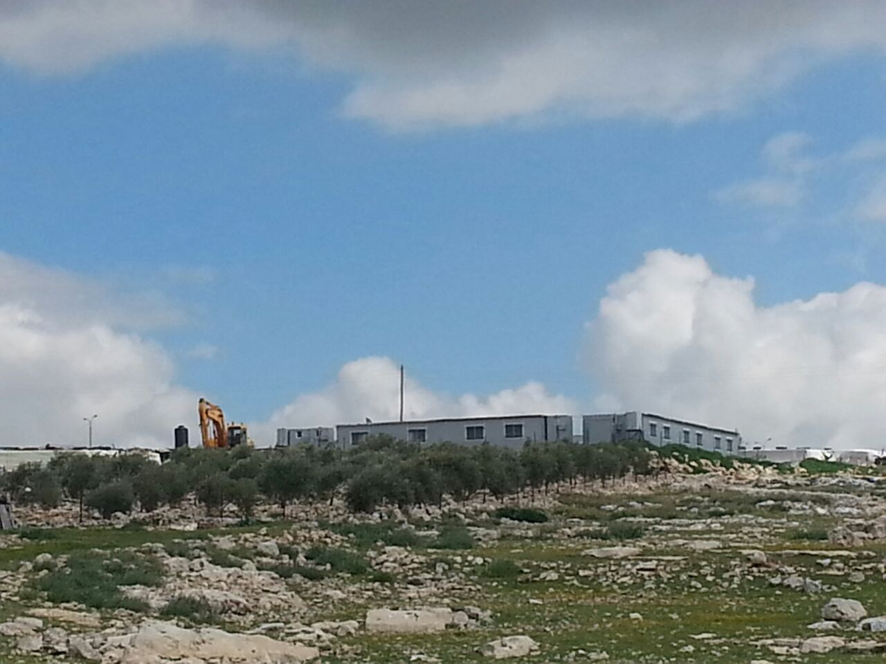
- כפי שעולה מן התמונה, במקום עדיין מתבצעות עבודות בניה ללא היתר, ובין היתר באמצעות כלי הנדסה כבדים - ועל כן ברור הצורך במתן צו ביניים כמבוקש.
- לאור התמונה דלעיל ולאור הנימוקים להלן, נראה כי הן שאלת "סיכויי העתירה" והן שאלת "מאזן הנוחות" נוטים לטובת העותרים.
- העתירה דנן, על פניו, הינה עתירה העוסקת בהפרת חוק ברורה ואין כל ספק כי מדובר בבניה ללא היתר אשר המשיבים אינם נוקטים כנגדה בצעדי האכיפה המתבקשים על פי הדין ועל כן סיכויי העתירה גבוהים.
- בנוסף, מאחר ואין חולק על כי מדובר בעבודות בלתי חוקיות הרי שלא תפגע בשל הוצאת צו הביניים שום זכות קנויה של העבריינים (לאף אדם אין זכות קנויה להפר את החוק) ומנגד, הפגיעה אשר תיגרם לעתירה, לעותרים ולציבור כתוצאה מהמשך הפעלת בית הספר - תהיה משמעותית שכן, מניסיונה של העותרת, בהמשך ביצוע הפעילות במבנים יש משום קביעת עובדות בשטח, עובדות המקשות מאוד כבר היום, ובוודאי עוד יקשו בעתיד על פעולות אכיפה ועל כן גם "מאזן הנוחות" תומך בהוצאת הצו כמבוקש.
- לא למותר לציין כי קיומה של אלטרנטיבה, בדמותו של בית הספר הממוקם במרחק של פחות מ – 250 מטר מהמבנים מטה את מאזן הנוחות לטובת העותרים.
- ובנוסף, אם-כי לדידם של העותרים הוא החשוב ביותר, הנזק הנגרם לשלטון החוק מסיטואציה שבה העבריינים עושים ככל העולה על רוחם, מבצעים עבודות בניה ללא היתר, ואין פוצה פה ומצפצף - הוא גדול לאין ערוך מהנזק הנגרם מעצם הבנייה וביצוע העבודות.
- מכל הטעמים דלעיל מתבקש בית המשפט הנכבד להוציא צו ביניים כמבוקש.
סיכום
- החוק מחייב קבלת היתר להקמת המבנים. האחריות לאכיפת החוק מוטלת על כתפי המשיבים.
- המשיבים מתנערים מחובתם זו בכל הנוגע למבנים נשוא עתירה זו ונמנעים, באופן בלתי סביר מנקיטה של הליכים להריסת הבינוי שהוקם שלא כדין.
- המשיבים מתנערים מחובתם לחקור ולהעמיד לדין את העבריינים האחראים לביצוע הבניה נשוא העתירה.
אשר על כן יתבקש בית המשפט הנכבד להוציא מלפניו צו על תנאי וצו ביניים כמבוקש ברישא של עתירה זו ולאחר קבלת תגובת המשיבים ושמיעת טיעונים בעל-פה להופכו למוחלט תוך חיוב המשיבים בהוצאות ושכ"ט.

____________
בועז ארזי, עו"ד
ב"כ העותרים
היום, י"ב באדר תשע"ה, 3 במרץ 2015
בס"ד

ת צ ה י ר

אני הח"מ, עובדיה ארד (ת.ז. 060403391), לאחר שהוזהרתי כי עלי לומר את האמת וכי באם לא אעשה כן אהיה צפוי לעונשים הקבועים בחוק, מצהיר בזאת כדלקמן:
- הנני עושה תצהירי זה בתמיכה לעתירה למתן צו על תנאי וצו ביניים שהוגשה ע"י עמותת רגבים כנגד שר הביטחון ואח'.
- אני משמש כרכז יו"ש של העותרת 1 ומתוקף תפקידי סיירתי ואיתרתי את האתרים הנכללים בעתירה.
- הנני מצהיר כי כל העובדות והטענות שמובאות בעתירה נכונות למיטב ידיעתי, הבנתי ואמונתי.

זה שמי, זו חתימתי וכל האמור לעיל אמת.

_________________

א י מ ו ת ח ת י מ ה
היום, 3 במרץ 2015, התייצב בפני - עו"ד בועז ארזי - מר עובדיה ארד המוכר לי אישית, וחתם על תצהירו זה, לאחר שהזהרתיו כי עליו לומר את האמת, וכי באם לא יעשה כן יהא צפוי לעונשים הקבועים בחוק.

_____________________
עו"ד בועז ארזי

נספח | פירוט | עמוד
א' | מכתב העותרת מיום 2 באוקטובר 2014
ב' | תשובת המשיבה 4 מיום 18 בנובמבר 2014
ג' | תשובת העותרת למשיבה 4 מיום 9 בדצמבר 2014
ד' | פנית העותרת ליחידת הפיקוח מיום 9 בדצמבר 2014
ה' | פנית העותרת לרת"ח תשתית מיום 9 בדצמבר 2014
ו' | דו"ח "הקולוניה האחרונה" אשר פורסם על ידי העותרת
ז' | פניית העותרת לשר החוץ מיום 11 בפברואר 2015

נספח א'
מכתב העותרת מיום 2 באוקטובר 2014

נספח א'
מכתב העותרת מיום 2 באוקטובר 2014
נספח ב'
תשובת המשיבה 4 מיום 18 בנובמבר 2014

נספח ב'
תשובת המשיבה 4 מיום 18 בנובמבר 2014
נספח ג'
תשובת העותרת למשיבה 4 מיום 9 בדצמבר 2014

נספח ג'
תשובת העותרת למשיבה 4 מיום 9 בדצמבר 2014
נספח ד'
פנית העותרת ליחידת הפיקוח מיום 9 בדצמבר 2014

נספח ד'
פנית העותרת ליחידת הפיקוח מיום 9 בדצמבר 2014
נספח ה'
פנית העותרת לרת"ח תשתית מיום 9 בדצמבר 2014

נספח ה'
פנית העותרת לרת"ח תשתית מיום 9 בדצמבר 2014
נספח ו'
דו"ח "הקולוניה האחרונה" אשר פורסם על ידי העותרת

נספח ו'
דו"ח "הקולוניה האחרונה" אשר פורסם על ידי העותרת
נספח ז'
פניית העותרת לשר החוץ מיום 11 בפברואר 2015

נספח ז'
פניית העותרת לשר החוץ מיום 11 בפברואר 2015

